PERANCANGAN SISTEM KUNCI PINTU OTOMATIS MENGUNAKANRFID ARDUINO UNO

Andi Leo¹, Abdul Azis², Emidiana³

^{1,2,3}Program StudiTeknik Elektro, Fakultas Teknik, Universitas PGRI Palembang, Indonesia
Email: ¹andileo780@gmail.com, ²azis@univpgri-palembang.ac.id,³emidiana@univpgri-palembang.ac.id

ABSTRAK
Pada pembuatan alat ini saya menggunkan arduino uno, relay, RFID, LCD MFRC522, LCD 16x2, kabel jumper, adaptor 12v, Selenoid lock door, dan resistor. Tujuan pembuatan alat ini adalah untuk merancang kunci pintu otomatis di gedung yang telah terenkripsi dengan chip serta menambah keamanan di gedung yang ada di Perkantoran. Pembuatan alat ini diterapkan pada pintu miniatur yang menyerupai bentuk sesungguhnya. Cara kerja alat ini adalah arduino uno mengirimkan sinyal keluaran ke LCD dan Relay, relay yang mendapat sinyal perintah dari arduino uno bertindak sebagai saklar sehingga kondisi relay bisa ON atau OFF, lalu selenoid look door akan bekerja saat relay dalam keadaan ON maka kunci akan aktif saat selenoid look door bekerja.

Kata kunci: Arduino Uno, RFID, Relay, Selenoid Lock Door, LCD

ABSTRACT
In making this tool I use Arduino Uno, relay, RFID, LCD MFRC522, LCD 16x2, jumper cables, 12v adapter, Selenoid door lock, and resistor. The purpose of making this tool is to design automatic door locks in buildings that have been encrypted with chips and increase security in buildings in offices. The making of this tool is applied to a miniature door that resembles the real shape. The way this tool works is the Arduino Uno sends an output signal to the LCD and Relay, the relay that gets a command signal from Arduino Uno acts as a switch so that the relay condition can be ON or OFF, then the selenoid look door will work when the relay is ON then the key will be active when selenoid look door works.

Keywords: Arduino Uno, RFID, Relay, Selenoid Lock Door, LCD

- PENDAHULUAN

Dengan perkembangan jaman serta semakin pesat nya kemajuan teknologi di era 4,0 maka melihat dari sudut pandang keaman rumah kantor dan gedung-gedung yang ada di lingkungan kita tak lepas dari kunci pintu yang saat ini masih banyak yang mengunakn kunci manual.
Penggunaan kunci otomatis berbasis RFID memang sudah banyak diterapkan,contohnya bidang perhotelan pemanfaatan teknologi RFID dapat membantu menjaga privasi dan keamanan sebuah ruangan, dengan kartu chip, keamanan suatu ruangan akan lebih terjaga di banding dengan penggunaan sistem kunci konvensional. Pada bidang pendidikan teknologi RFID dapat dijadikan kartu pintar, maksudnya ialah mahasiswa cukup dengan membawa satu buah RFID tag card dapat digunakan untuk keperluan administrasi akademik, absensi mata kuliah dan pemanfaatan fasilitas kampus dengan diintegrasikan dengan database system.
Tentunya jika kunci pintu Gedung di buat automatis menggunakan chip maka akan menjamin keamanan serta member kenyamanan bagi mahasiswa yang ada di lingkungan gedung tersebut serta dari sudut teknologi akan terlihat canggih membuka kunci pintu dengan teknologi,Perancangan sistem kunci pintu automatis dilakukan dengan menggunakan metode RFID (Radio Frequency Identification). RFID adalah proses identifikasi seseorang atau objek dengan menggunakan frekuensi transmisi radio untuk membaca informasi dari sebuah device kecil yang disebut tag atau transponder (Transmitter + Responder) (syahid,2013).
Arduino Uno adalah jenis arduino yang paling banyak di gunakan, terutama untuk pemula sangat di sarankan untuk menggunakan arduino jenis ini.Banyak sekali referensi yang membahas arduino uno.Versi yang terakhir adalah arduino uno R3 (Revisi 3) yang menggunakan ATmega328 sebagai mikrocontrolernya. Arduino uno memiliki 14 pin 1/0 digital dan 6 pin input analog. Untuk pemograman cukup menggunakan koneksi USB type A to type B. sama seperti yang di gunakan pada USB printer.( Ajang Rahmat,)
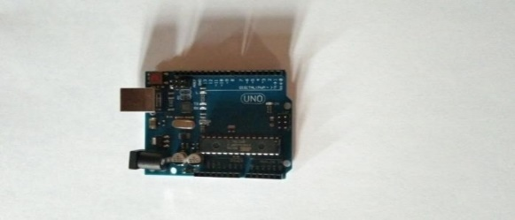
Gambar 1. Arduino Uno

Radio Frequency and Identification (RFID) adalah teknologi yang menggunakan gelombang radio untuk mengidentifikasi orang atau suatu objek secara otomatis dengan menggunakan tag. Teknologi ini menciptakan cara otomatis untuk mengumpulkan infomasi suatu produk, tempat, waktu atau transaksi lebih cepat dan mudah.
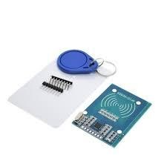
Gambar 2. RFID

- METODE PENELITIAN

Persiapan  Alat dan  Bahan  Studi Literatur | Selesai  Uji Coba  Alat  Alat Bekerja
Perancangan alat

Gambar 3. Flowchart Penelitian

Langkah-Langkah Rancang Bangun Alat
Dalam membuat perancangan alat selenoid door lock otomatis berbasis arduino dan RFID MFRC522, adapun langkah-langkah yang di lakukan untuk membuat perancangan alat tersebut yaitu :
- Menyiapkan alat dan bahan yang akan di gunakan untuk merangkai alat.
- Membuat miniatur pintu atau tempat peletakan perancangan alat.
- merancang alat dengan menempelkan Arduino dan Relay pada minniatur rancangan yang sudah di persiapkan.
- Memasangkan papan rangkaian miniatur pintu serta penyatuan komponen-komponen yang sudah di pasang pada papan rangkaian dengan menggunakan kabel jumper yang telah di persiapkan.
- Menyambungkan komponen RFID MFRC522, LCD, Relay ke rangkaiaan Arduino.
- Merakit selenoid door lock pada miniatur pintu dan di sambung ke adaptor.
- Mengisi program atau source code yang akan di gunakan pada arduino melalui laptop atau komputer.
- Setelah pengisian program dan semua komponen selesai di satukan maka alat selenoid door lock otomatis ini sudah siap di gunakan.

- HASIL DAN PEMBAHASAN

Rangkaian Kunci Pintu Otomatis

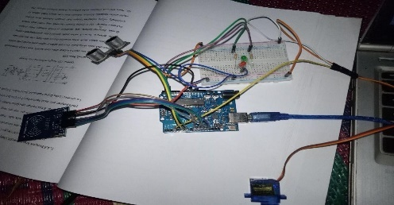
Gambar 4. Rangkaian kuci pintu otomatis

Arduino UNO To RFID
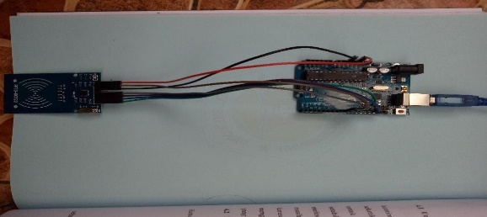
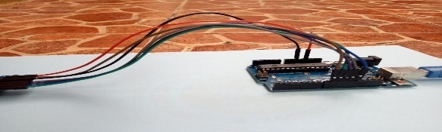
Gambar 5. Arduino UNO to RFID

- Arduino UNO power 5V To RFID-RC522 C1
- Arduino UNO power GND To RFID-RC522 C4
- Arduino UNO Digital -9 To RFID-RC522 R2
- Arduino UNO Digital -10 To RFID-RC522 C2
- Arduino UNO Digital -11 To RFID-RC522 R4
- Arduino UNO Digital 12 To RFID-RC522 WH-126
- Arduino UNO Digital 13 To RFID-RC522 C3

Arduino UNO To Motor Servo

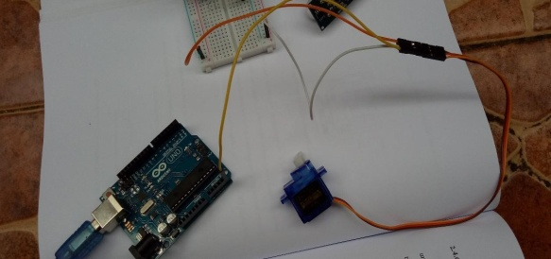
Gambar 6. Arduino UNO To Motor Servo

- Arduino UNO Digital -4 To motor Servo sinyal
- Motor Servo positif To papan rangkaian positif
- Motor Servo negative To papan rangkaian negatif

Arduino Uno To Senson Jarak

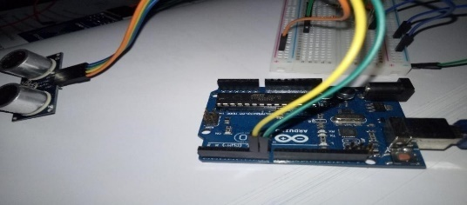
Gambar 7. Arduino Uno To Senson Jarak

- Arduino UNO Digital 7 To Sensor jarak HC-SR04 Echo/ Tx
- Arduino UNO Digital -6 To Sensor jarak HC-SR04 Trig/Rx
- To Sensor jarak HC-SR04 Ucc To papan rangkaian Negatif
- To Sensor jarak HC-SR04 Gnd To Papan rangkaian Positif

Torsi Motor Servo Dimana :
𝐹 = 𝐺𝑎𝑦𝑎 𝐿𝑜𝑟𝑒𝑛𝑡𝑧 𝑝𝑎𝑑𝑎 𝑟𝑜𝑡𝑜𝑟(4,9)
l₂ = Arus rotor(2,5A)
l = Panjang kumparan rotor( 2cm=0,02m)

Ta=F.r
Di ketahui
Torsi atau kekuatan Motor servo 10kg/9,8New ton
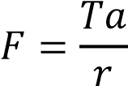

Hasil
F=98.2,5.0,02=4,9A

𝐹 = 𝐵 · l2 · 𝑙

Motor Servo Tanpa Beban
Pada Motor Servo yang ada di rangkaian Arduino. Perlu di ketahui tengagan dan arus yang mengalir masuk ke Beban, sehingah dapat di hitung total daya beban dalam VA( daya Semu ) dan Watt ( daya Aktif ). Data tengan dan arus yang di ambil dengan cara menghitung beban yang terhubung ke motor servo mengunakan Multi Meter dengan teori sampel
Dari penelitian di lapangan, kondisi beban listrik di rangkaian motor Servo
P = A x V
P = 0,025 A x 4,8 V
P = 0,12 watt

Beban pada saat Motor Servo di gunakan
Pada Motor Servo yang ada di rangkaian Arduino. Perlu di ketahui tengagan dan arus yang mengalir masuk ke Beban, sehingah dapat di hitung total Watt ( daya Aktif ) pada saat beban motor servo di gunakan. Data tengan dan arus yang di ambil dengan cara menghitung beban yang terhubung ke motor servo mengunakan Multi Meter dengan teori sampel
Dari penelitian di lapangan, kondisi beban listrik di rangkaian motor Servo P = I x V
P = 0,96 A x 5 V
P = 4,8 watt

Rekapitulasi perhitungan

No | Bloc | V in | A in | V out | A out
1. | Power suplay | 5 V | 2 A | 5 V | 0,25 V
2. | Motor servo | 5 V | 0,025 A | 5 v | -
3. | Motor servo saat di gunakan | 5 V | 0,96 A | 5 V | -

Analisa
- Dalam mendistribusikan daya dari power suplay menuju motor servo memiliki tegangan 4,8 V
- Dalam mendidtribusikan daya dari power suplay menuju motor servo memiliki rekapitulasi perhitungan yang berbeda dari Torsi awal jika motor servo di Gerakan
- Analisis kebutuhan
Pembuatan sistem kunci pintu otomatisbeberapa komponen yang tepat sesuai dengan kebutuhan dari sistem Otomatis . Sehingga mahasiswa dan pegaqai hanya bisa masuk mengunakan Kartu chif

- KESIMPULAN

Berdasarkan hasil penelitian dan pembahasan yang telah dilakukan sebelumnya maka dapat disimpulan bahwa pintu gedung di Universitas PGRI Palembang memang seharusnya mengunakan sistem kuci pintu otomatis. Degan adanya sistem kunci pintu otomatis ini dapat mempermuda perkerjaan petugas keamanan dan membuat mahasiswa merasa aman untuk memasuki atau pun meninggalkan barang di area dalam gedung Universitas PGRI Palembang.
Untuk dapat membuka pintu gedung di Universitas PGRI Palembang Mahasiswa dan Pegawai harus mempunyai Kartu chif yang sudah di program karna kartu yang tidak terdaftar di dalam program sistem kendali kunci pintu otomatis tidak dapat membuka pintu gedung yang ada di Universitas PGRI Palembang.

DAFTAR PUSTAKA

- Miles, S. B, Sanjay E. Sarma & John R. Williams. 2008. RFID Technology and Applications. Cambridge University Press, New York.
- Sweeney II PJ. 2008. RFID for Dummies. Wiley Publishing. Canada.
- http://ex4.netfast.org/site/http://www.hooked-on-rc-airplanes.com/servo-tutorial.html
- Board Arduino Uno-R3 (Hari Santoso, 2015 : 2

